**Técnico Superior en Desarrollo de Aplicaciones Web**

**Desarrollo Web en Entorno Cliente**

**Práctica: Árbol DOM**

**Lee bien todo lo que se indica en este enunciado y procura respetarlo.**

Si tienes alguna duda o crees que hay alguna incoherencia, avisa al profesor para que te la solucione.

**Normas de Realización**

1. Se puede usar cualquier IDE de los permitidos: Sublime Text 3 o VS Code.
2. Puedes consultar tus apuntes y ejercicios para realizar el ejercicio.
3. Se proporcionan todos los archivos necesarios para la realización de cada ejercicio de la práctica. En cada enunciado se explicará cuáles son y qué se puede hacer con ellos.
4. Hay que usar la estructura de directorios proporcionada. Está PROHIBIDO cambiar ficheros de sitio.
5. Está PROHIBIDO añadir o quitar código de la hoja de estilos CSS.
6. Está PROHIBIDO añadir o quitar código de los archivos HTML en el caso de que se prohíba expresamente en el ejercicio oportuno, además de poder enlazar los archivos .js que se vayan creando.
7. Todos los archivos JS deben ir en la carpeta js.
8. Sólo se permite usar las herramientas del lenguaje que se han dado hasta este momento. (*Recuerda: se evalúan competencias, no sólo conocimientos*).
9. La estructura de directorios proporcionada con todos los archivos necesarios para el funcionamiento correcto de la práctica debe meterse en una carpeta cuyo nombre será: **Apellido1_Apellido2_Nombre**. Ej: Gomez_Luque_Rafael

El no cumplimiento de alguno de los apartados antes indicados provocará una penalización de un punto en la nota final (una penalización por cada apartado incumplido).

**Entrega**

El ejercicio puntuará para la evaluación práctica del 1er Trimestre de la asignatura.

* Al finalizar el ejercicio debes entregar un archivo comprimido en .zip .rar o.7z con la carpeta indicada en el apartado I de las normas de realización. Sube ese archivo a la tarea indicada en el campus dentro de la asignatura.
* **Recuerda:** se puntúa lo que se entrega en la plataforma.

**Copia o plagio**

Tal y como se indica en los estatutos del centro,está totalmente prohibido copiar código de otro/a compañero/a y/o de internet. Si se detecta y se demuestra este tipo de comportamiento, la calificación de la actividad será de 0 puntos.

**Enunciados**

**EJERCICIO 1** *(1.5 puntos):*

Crea un programa que se dispare al pulsar los 2 botones existentes en la página (agregar y borrar). Ese programa se va a encargar de crear de forma dinámica una lista que deberá además tener asociado un enlace (http o https). Se deberá tener en cuenta que el nombre del elemento que se incluye a la lista se deberá solicitar por pantalla (prompt).

Se facilita fichero ejercicio1.html que incluye ya los estilos oportunos necesarios. Se puede usar la variable *.innerHTML* en la acción de borrar.

Puedes ver el ejemplo de ejecución de este ejercicio en clase.

**Ejercicio 2** *(2,5 puntos):*

Modifica el código del ejemplo de la calculadora JavaScript para que además de tener botones que permitan marcar números y operadores con distintos colores tenga:  
  
a) Incluir un botón que permita marcar la tecla C (clear) con color rojo fuerte y símbolo C en blanco.

b) Incluir un botón que marque todos los números con un mismo color. Incluir un segundo botón que marque todos los operadores con otro color.

c) Un botón que permita limpiar todo lo que se haya marcado y volver a la situación original (es decir, que la calculadora se vea tal y como se veía inicialmente).

Se facilita html y CSS.

Puedes ver el ejemplo de ejecución de este ejercicio en clase.

**EJERCICIO 3** *(3 puntos):*

Crea un programa que se dispare al pulsar el botón oportuno – *Añadir imagen.* Ese programa se va a encargar de crear de forma dinámica un *div* (clase caja) que deberá incluir un título, una imagen y un enlace y un párrafo inferior descriptivo. Se deberá tener en cuenta que tanto el título, como la *url* de la imagen y del sitio a visitar para ampliar información se deberán solicitar por pantalla (*prompt*). Esta *url* a la que se debe acceder deberá estar asociada directamente a la imagen.

Para ello, cuando se pulse dicho botón, el script debe realizar los siguientes pasos:

* Usando un *prompt,* se le preguntará al usuario el título la ruta de la imagen que quiere añadir. Por defecto se propone la imagen foto1.jpg situada en la etiqueta *img* de la estructura de archivos proporcionada. Se le solicitará también la *url* de la imagen y del sitio a visitar para ampliar información.
* A continuación, se crea un nuevo elemento *div* que debe incluir un nuevo elemento *h2*, nuevo elemento *img*, un nuevo elemento *a* y un último elemento *p* que añaden el título, la imagen y su enlace y el texto de forma que finalmente el *div* se añade a *seccionDinamica* cada vez que se pulsa el botón *Añadir imagen.*

El botón *Resetear* sirve para eliminar todas las imágenes creadas hasta el momento. Cuando se pulse, todo el contenido del elemento *seccionDinamica* debe desaparecer. Para ello, hay que tener en cuenta dos cosas:

1. No se debe eliminar el elemento *seccionDinamica*.
2. OJO, no se puede usar la variable *.innerHTML* (hay que ir eliminando los nodos).

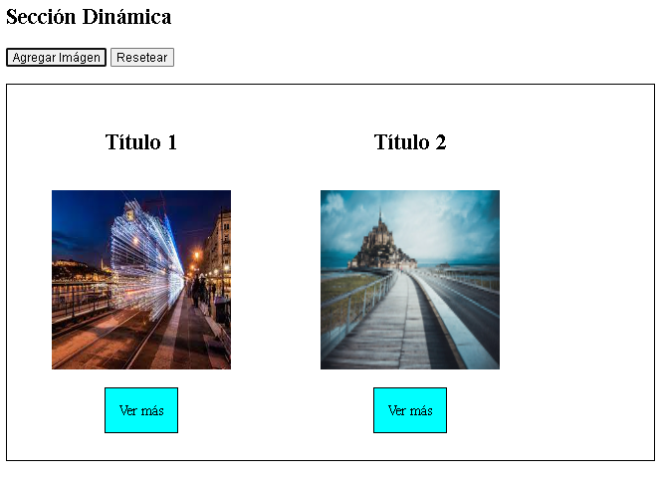

Puedes ver el ejemplo de ejecución de este ejercicio en clase.

**EJERCICIO 4** *(3 puntos):*

Crea un programa que se dispare al pulsar el único botón de la página. Ese programa se va a encargar de crear de forma dinámica una tabla cada vez que se pulse.

Para ello, preguntará al usuario por pantalla el número de filas y el número de celdas por fila que tendrá la tabla. Dichos números deben ser enteros positivos e inferiores o iguales a 10. Si esto no ocurre, vuelve a pedirse el numero correspondiente. Cada tabla creada debe pertenecer a la clase “tabla” de CSS para que quede bien maquetada.

Además, cada celda creada DEBE TENER en su interior el número de fila a la que pertenece.

Adicionalmente, debe permitir el que al pinchar en una celda esta incluya una imagen. Se incluirá una inicial y conforme se pinche en la celda se irá pasando a otra imagen de las disponibles. Conforme llegue al final de las imágenes disponibles debe empezar por la inicial.

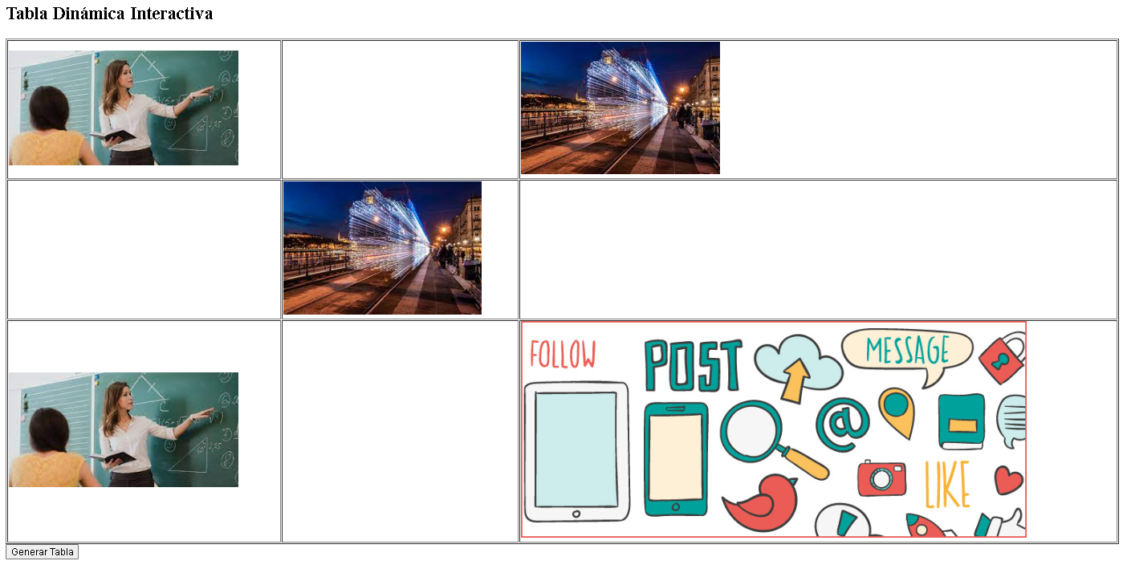

Puedes ver el ejemplo de ejecución de este ejercicio en clase.